Tankönyvkiadó, Budapest, 1981
Alexander Kormos
Polyfónia
(Básne)
Vydavateľstvo učebníc, Budapešť, 1981
Publikácia Demokratického zväzu Slovákov v Maďarsku
Redaktorka: Anna Gyivicsanová
ilustroval a obálku navrhol: Endre Lukoviczki
Alexander Kormos, 1981
ISBN 963 17 5718 8
Privalený
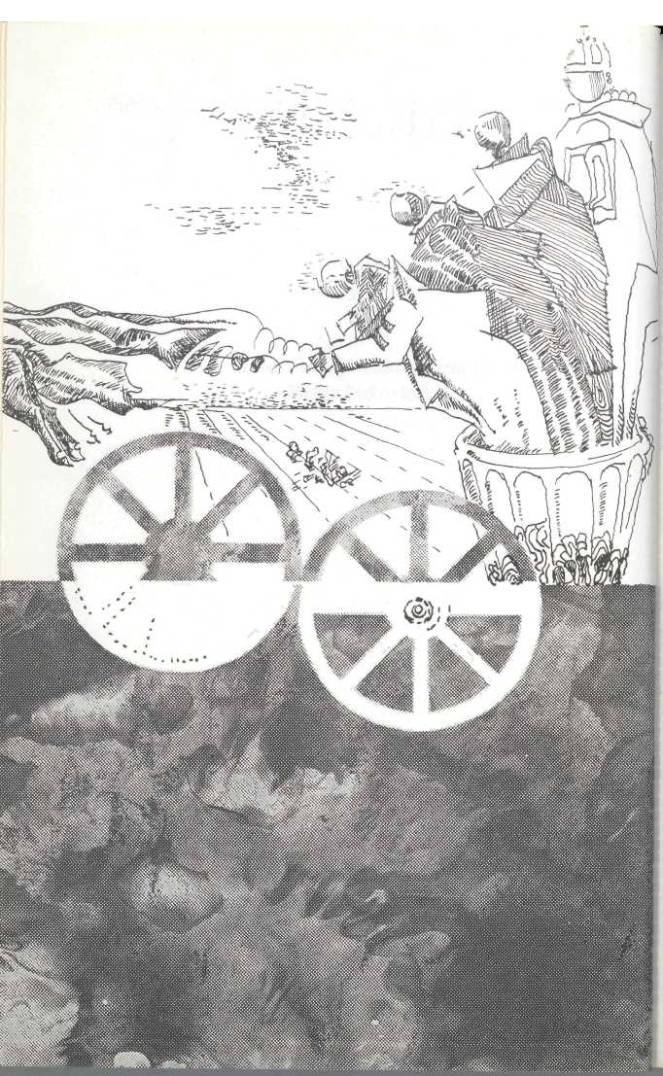
Kedy

kedy
sa vykľuje
vtáčik
z tvrdej škrupiny
osudu
kedy otvorí zobáčik
v žeravom
hniezde duše už operený
kedy zatrepe
krídlami na oblok
Venuše
sťa Orol ostrieľaný
kedyže
a či zostane naveky
vo mne
skrepenený
Pravda nespi!
túžba kvíli z čiernej mrákavy rúti sa do snehu krvavý dážď
v zradnej chvíli vraždy sa páchali za živú obmenu spolu a zvlášť
zlostné blesky plienia oblohu trhajú oblaky desivý stan
pravda ty nespi súď tú potvoru vezmi už opraty na nohy vstaň
Malí králi
spriahli sa kulhavá moc a čaptavá lož stali sa barlami jedna druhej
a teraz hrotom svojich bariel mocne džugajú zjašene šliapanu opľutú pravdu
Veľká noc
pučali stromy kvitli čerešne všetko sa životom chvelo škodoradostný vietor zlovestne mrakom ti zachmúril čelo
usmiate lúče stratili vôľu sťa keď ta voľačo mrzí zahrmel plameň čierneho bôlu oblohe padali slzy
na Velký piatok sprchu lupene Spasiteľ nesmel z hrobu ovisli tenké vetvy zhubene drsne zbavené plodu
Pretrhni uzdu!
drž koňa
na krátkej uzde
snáď ešte
nie je tak pozde
vždy som ho na krátkej držal hoci z úst oheň mu sršal
ohnisko spásy i skazy púť čo si cez múky razí
*
uzda sa trhá zubadlo v krvi cesta je dlhá čeluste drví
pretrhni uzdu zubadlo vypluj na besnú jazdu smelo sa richtuj
koníček bystrý koníček vraný krídla si vystri nerátaj rany
*
Zaleť kamsi na kraj sveta kde si hovie pravda svätá
kde ma čaká číra krása teba zase večná spása
kdesi ponad šírym morom zvieme že sme jedným tvorom
Pochovávať - sadiť!
zabitý
ale nezomretý
jednako
zaživa pochovaný
pokojne
vystúpim pozvať na poldeci
splašených
nech si spláchnu výčitky
svedomia
pochovávať pravdu
to znamená
sadiť
Korunovanie
nekorunovaní králi pod klenbami katedrály za koruny v rade stáli
Privalený
prekotila sa fúra snov kolesá trčia do neba vzpiera sa cintlavá pravda márne sa pokúša pomôcť
po ceste frndžia
vozidlá
s ľahostajnosťou
tam a späť
ten kto spôsobil
nehodu
ďaleko uháňa
volný
čo bude keď sa raz vráti preveriť svoje svedomie pozrieť sa koho tu nechal v dočasne povinnom hrobe
Zachrániť
Vypil som otravu deviatich morí, víchor ma preháňal mukami sveta, život môj predsa len za pravdu horí, kým mi z úst nedoznie posledná veta.
Život je múdry, hoc logiku zmieta, lež mimo života nenájdeš pravdy. Sústavne prináša slnečné letá, trebárs ti nádeje zimami schradli.
Kdesi vždy spievajú zelené stromy, niečo sa vždy rodí v objatí hniezda, voľakde vždy horí tajomná hviezda.
Nech by i plienili jadrové hromy, niečo sa vykľuje z bahnistej Zeme, čo môže zachrániť bezradné plemä.
Moje piesne
bizarná kytica nervových vláken natrhaných v krvavom poli zabitej mladosti
a zviazaných belasou stužkou neoblomnej viery v rozkvet našich polí
Rovina
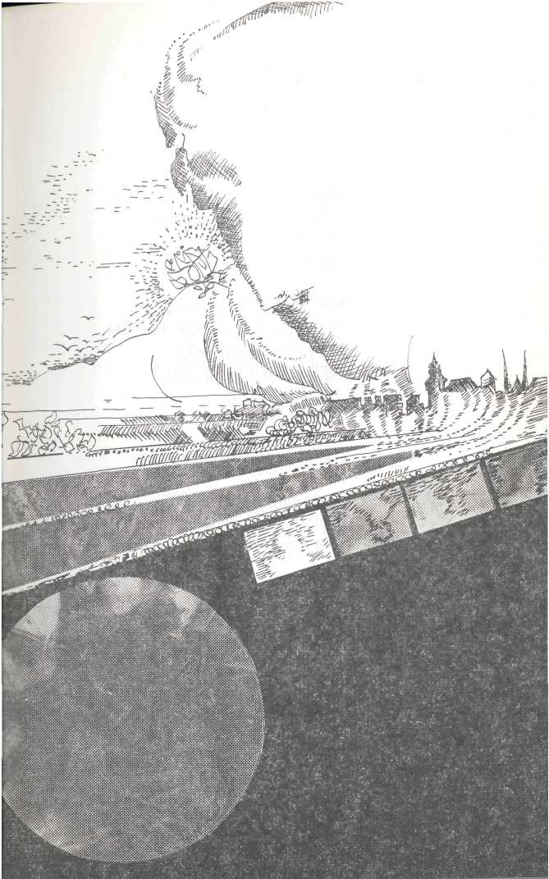
Návšteva

Klepoce srdce ako vlak, akoby hnalo piesty motora. Krajina beží naopak, ďaleký obzor trieli dokola.
Nenájdem byľku potechy, vzrušene jastrím oknom do poľa; vrany tam majú preteky, chceli by lapiť nášho sokola...
Zastavili sa kolesá oceľového kolosa. V srdci sa pohlo zvedavé ticho.
Prekrásna dvojtvárna Čaba
čakala voľného raba,
čo sa k nej nikdy nesprával licho.
Zatmenie Slnka
Pozdravujem ťa, Rovina, škovránok Pilíšskych vrchov, ktorý na teba spomína, umytú dažďovou sprchou,
ohriatu lúčami Slnka; stadiaľ, kde spievajú lesy, v doline potôčik žblnká, vyzývam ťa, Rovina, kde si?
V duši ma volaco desí: uteká splašená srnka, akoby zatmenie Slnka...
Biely deň zablúdil kdesi, zatíchol škovran znezrady, žiaru však nikdy nezradí.
Neutajiteľná
Padajú ohnivká ako hviezdy do hlbokej augustovej noci, ale reťaz, tá ostáva celá.
Je prísna ako pravda: čím hlbšie ju zakopávaš, tým bujnejším výbuchom vzklíči. Je nestvoriteľná.
Je neskutočne krásna ako rozprávka: je skutočnosťou rozprávky a rozprávkou skutočnosti. Je nezničiteľná.
Je nemilosrdná ako priestor a čas a milosrdná ako spása; je nebezpečná ako život a bezpečná ako smrť. Je nepochopiteľná.
Je najzriedkavejším stretnutím súvzťažných duší v magnetickom poli slobody a nevyhnutnosti. Je neutajiteľná.
Padajú ohnivká ako hviezdy do hlbokej augustovej noci, ale reťaz, tá ostáva celá.
Najvyšší čas
všetko
iba na tom záleží
ako pretrvám
kým ťa nemôžem mať
som veľmi nebezpečný
pre seba...
málokomu sa vyšmykne z rúk
toľko slobody...
čo sa tak ťažko napráva
tento svet
medzi všetkými možnými
najlepší?!
vysúšať krídla
zmoknutým vtákom
už je najvyšší čas
po víchrici sa znova pochlapiť
Naoko šteňa
láska - opitá z anjelského kopyta
vír pokušenia
sklamaním
klamaním
otužená
žena
voňavá rosička
z dravého
kaliska
sirota
sirôt
váhavá nožička pristúp mi život
ako dieťa v hrsti kvieťa unesie ťa lahučko
zahojí ti za ňadrami nahryznuté jabĺčko
Jeseň
ľahké a ťažké vozidlá
po ceste naprázdno letiacich nocí
súťažia s prebdeným časom
smelé a bázlivé myšlienky
sa hrnú cez koruny stromoradia
oprchujúcej nádeje
vzrušene čítaš pestré listy
a kým sa prehŕňaš medzi spomienkami
šuchorí odkaz leta
Verše z Viharšarku
roky sa kníše dejiny píše konček topoľa pomedzi kríže stará stodola škúli do poľa
viera sa valí z komína tane k fatamorgáne poslušne balí rovina dane v robotné dlane
*
rovnobežky si
spoločný bod
vynájdu
kde sa zrno sype
do vlečky
z kombajnu
*
iba voda vie že rovina nie je rovina ako i láska že vernosť nie je vernosť
k tomuto poznaniu obe priviedla tá istá sila: gravitácia!
*
srdce si vylej na lone milej roviny
nedaj sa drhnúť alebo strhnúť do viny
pravda sa rodí
z krivdy
tak ako predtým
nikdy
to čo prúdi
v žilách ľudí
z elektrickej siete
spája rody
i národy
v rozháranom svete
z krivdy sa rodí
pravda
sťa nový človek
z bahna
uteká cesta
do obce z mesta
z ďaleká
po moste družby
cválajú túžby
človeka
z krivky sa robí
priamka
tak ako na líčku
jamka
Blízki ste mi
Ešte zhrieva prastará krv snehobiele duše, z ktorých kvitnú nezäbudky, rozmaríny, ruže.
Ešte zvučí rodná pieseň v dolinách i v horách, oživela, keď i často zmietala sa chorá.
Ešte znejú rodné slová na tej Dolnej zemi, tam kde horí vaša viera, čo tak blízki ste mi.
Ešte bije aj to naše doráňané srdce, Judáši a Piláti však otrčili krpce.
Nové leto
modro-ružovo-belasý horizont pretína ďaleké topole čo sa na mňa pozerajú cez májovú kyticu párnoperistých agátových listov
veža starého čabianskeho mlyna vyčnieva z ružovej do belasej ako hlava klauna ktorý spoza majestátno-komickej masky
s päťcípou hviezdou na čele pravdu klame do pretvárajúcej sa oblohy., spoza trikolóru poznania-nádeje-viery vychádza žeravá bomba nového leta
Príliv a odliv
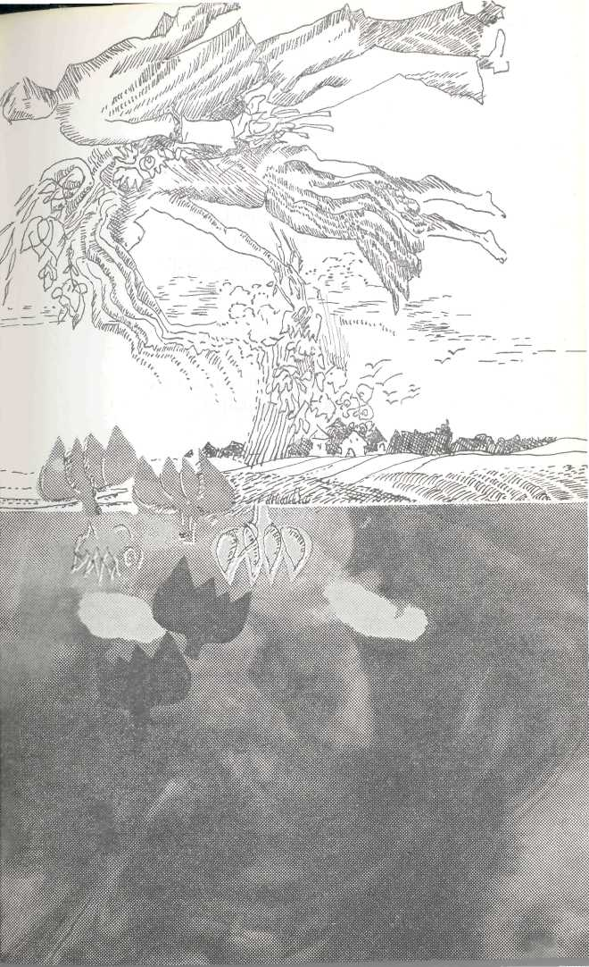
Sníval som

Sníval som o láske bez konca, začiatku, chvílky som navliekal na zlatú retiazku.
Chvíľky nevzniknuté a nezaniknuté, v zakliatom zámku snov naveky zamknuté.
K zakliatemu zámku nekonečná cesta, vybral som sa po nej až rýchlosťou svetla.
Reťazôčka zlatá z ohniviek možnosti, kedy sa premeníš v čaro skutočnosti?
Sen
ostal som ti
verný
túžba ma nebolí
vyvlastnil som si ťa
kdesi
v podvedomí
sama si neprišla
privolal ťa
môj sen
dva životy
žiješ
ako moja báseň
jeden žiješ vo mne ten druhý mimo mňa kedy sa ten jeden druhému vyrovná
keď sa raz
vyrovná
ja budem iba sen
so sebou totožný
básnik
a ty báseň
Nádej
polievam suchý kvet aby mi rozkvital štepím ovocný strom ktorý ktos' už vyťal
mŕtvemu dávam liek aby mi vyzdravel prikladám na oheň čo dávno dohorel
nádej moja zlatá nemyslíš si hádam že pre sny jalové si ťa prehajdákam
zlatá nádej moja skromne z teba žijem nemyslíš si hádam že ťa zneužijem
Siroty lásky
túžba cvendží láska je ďaleko stojím ja za tebou za mnou ty volám ja na teba voláš ty na mňa z vražedno hustej temnoty
voláme obaja slovami lásky potme sa nešíri jasný hlas nevidieť nepočuť hluchá tma hustne darmo čakáme hlasný jas
stojíme za sebou ku sebe chrbtom v široko-ďalekej blízkosti väzni to samoty siroty lásky obete večnej úzkosti
Škoda kvitnúť
škoda kvitnúť takej ruži čo po inej farbe túži
inej farbe inej vôni iných lúčoch inej tôni
iné žiada pýchou hnaná ako čím je požehnaná
zasadíš ju do záhradky plače že má koreň krátky
presadíš ju pod strom prvý plače že má koreň dlhý
presadíš ju na kraj lesa plače že jej tieni breza
presadíš ju k bystrej vode plače že má po slobode
škoda takej ruži kvitnúť čo si nevie nikde zvyknúť
iné žiada pýchou hnaná ako čím je požehnaná
Rieš ak vieš
stojí dom pred ním strom
dobre v ňom dvom potom trom
zrazu iirom vrazí doň
pod oknom života
sirota
všade tma bezo dna
iba kdesi v nedozerné
verne sa čosi mihotá
Pieseň
v ústach slovo nezachvie sa púčik ruže nezahorí stále zeleného lesa koruny sa kníšu v mori
chlipni dúšok slanej vody vnor sa do sna večných stínov tŕne bral si ber aj plody ponor slovo ružu vylov
Jesenná pieseň o jari
každú jeseň
spievam pieseň
o jari
a či to sám slávik spieva
že sa v jeseň rozjarieva
či to znejú tóny lásky
vykúzlené z fujary
rojkovia či kísi blázni každú jeseň jarné brázdy pluhom túžby vybrúsenej pospevujúc orali
a tá pieseň -že sa v jeseň ozimina neseje že sa láska zaobíde bez zimy a jesene že sa v jeseň seje iba ušľachtilá jarina akoby sa z polí srdca zima jeseň pekne-krásne stratila
Jarná pieseň
letí koník jazdec spieva v srdci sa im rozjarieva
lúče kvitnú z každej vetvy s lupienkami vetrík hrá sa v stíne spásy medzi kvetmi krídla roztvára si krása
letí koník jazdec spieva v srdci sa im rozjarieva
cári jar nad rovinami nad bralami dolinami nad večnými hladinami ako pravda medzi nami
letí koník jazdec spieva v srdci sa im rozjarieva
slnko skvie sa cez oblaky luna stráca tienistý dvor jazdec koník bez opraty jazdec koník ten istý tvor
koník-jazdec letkom spieva v srdci sa mu rozjarieva
Lastovičky
iba v júni som zazrei
prvé lastovičky
často sa pozerám z opatrnosti doprava doľava
nesmelo dozadu smelšie dopredu často i dole
len hore na nebo zriedkakedy
prvé lastovičky som zazrel iba v júni
lež kedy
uvidím
dve tvoje oči
musím sa
pozrieť
zavše i na nebo
Zrkadlo Slnka
cez slzy pozerám do Slnka čo vidím? dúhu!
pozri sa do mňa ty bohyňa divokej krásy!
som iba
zrkadlo
tenké
jednako
je v ňom
všetko!
prečo tak pália pre mňa stvorené lúče?!
tmavšie od noci očká plamene Slnka!
Spasitelka
na stále zelenom strome
života
visí nádej obesená
to je smrť
krvavým nožom sebaobrany
prerezať slučku zúfania to je život
jednosmerné prúdy snov do mora bezsenných nocí to je túžba
za čo tu žijeme mrieme na brehu bezbrehých túžob to je krása
smelo do vírov dravej hlbiny dobyť hladinu večnosti to je láska
roztrhať všetky a zahodiť
i najlesklejšie okovy to je samota
blažené vláčiť
ťažké
okovy nevyhnutnosti
to je sloboda
More
všetky rieky sa vlievajú do srdca
iba radosť sa obrátila v svojom koryte
srdce však večným vlnením pulzuje ďalej
medzi
dnom a nebom
hladinu
si hľadá
to mu luna robí príliv po nebo odliv do dna
Srdce
Srdce dnes nepozná priestor, to už snáď vždy takto bolo, i keď sa chodilo cestou pomalým záprahom volov.
Srdce si prekíiesni cestu cez tmavé pralesy k cieľu, až k tomu svätému miestu, kde čaká odmena vieru.
Srdce je mohutný motor, ktorý sa poháňa krvou, povestnou rýchlosťou svetla.
Tlkot mu nezbrzdí lotor, trebárs by vzišiel i z pekla, ty budeš zastávkou prvou.
Odkliať plameň
Smutná si trošičku, kráska, tebe však svedčí i smútok. Kiež by ti svedčala láska, schovaná v hlbokých kútoch.
Nežný a zvedavý útok pozrel sa do tvojej duše; Akéže zátišia sú to, že sa tam nerodia ruže?
Každý má voľačo v duši, od čoho odvahu stráca, darmo ho nabáda krása.
Odzbrojme to, čo nás ruší rozdúchať stlmený plameň zakliaty do našich ramien.
Čarovná trojica
zhlboka korenia tri divy stvorenia prekrásne tri rody zázračnej prírody
tajomstvo počatia studnica dojčaťa pramenná praruža rozvitá pre muža
koruna stvorenia z božského koreňa polotvor - bez ženy s ňou celok vznešený
hviezdnatý kvet očí slnečný plod nocí zušľachtená ruža spln ženy a muža
zhlboka korenia tri divy stvorenia prekrásne tri rody zázračnej prírody
Slovo a čin

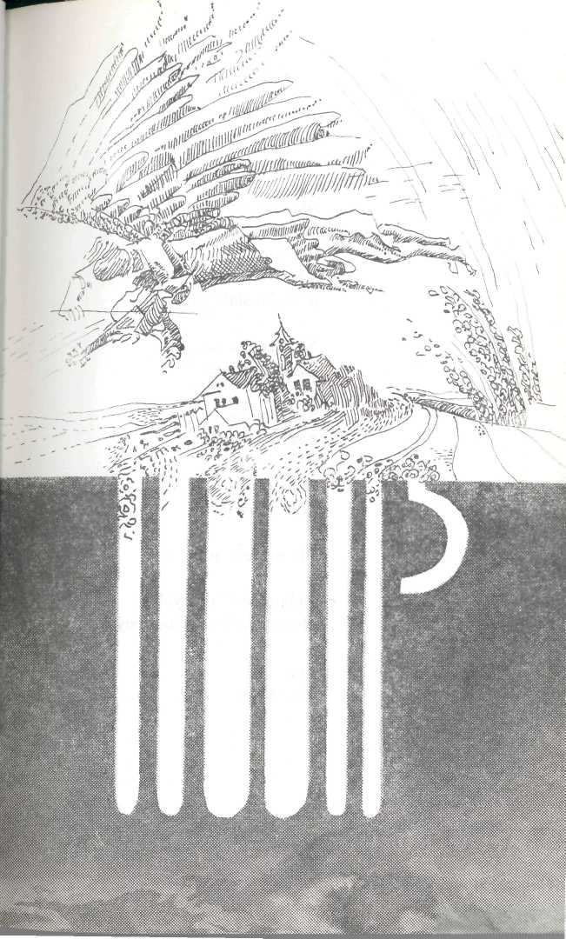
Som a budem

(Blahoslavený,
kto pozná
silu slova
a nezúfa
pre jeho slabosť.)
Nič nemám už, iba tieto básne.
Tieto básne a seba samého.
A to je nič. A to je všetko.
Píšem, teda som.
Bohatší od bohatých, chudobnejší od chudobných.
Som Ešte vždy.
A ešte budem. Písať.
Aj potom budem. Najbohatší a najchudobnejší.
Slovo a čin
báseň
sa rodí
vo všedný deň
a to je
veľký sviatok
keď sa
holé city a myšlienky
oblečú
do sviatočného slova
kým
blesky napätia
medzi
slovom a skutočnosťou
prudko bijú
do hromozvodu
činov
Ako to vysvetliť?
atmosferické poruchy znemožnili let chudobné pero do ruky a krídla na klinec
na vlnách družby sa hojdá neprístupná loď pohla sa macocha-pôda opatrne choď
vykúp sa duša vo víne odkry si rany aj čo bolo sa pominie zo sebaobrany
po schodoch stúpam dohora čo nikdy neboli zdanlivosť hádžem do mora no nič ma nebolí
Štvorlístok

iba vtedy zbadám že nad hlavou
mi preletujú ročné obdobia keď si uvedomím
že si to vôbec nevšímam
ako tých čo sa
po štyroch lúčia so
starým a vítajú
keď sa nad ránom
prebudíš
nepozeraj koľko je hodín
ale vstaň
a daj sa do roboty akoby sa
každé ráno začínal Nový rok

Chlieb náš vezdajší
Čo sa to robí s tebou, moja verná družka, čo ťa tak verne pestujem v sebe od narodenia? Či ti nie je už u mňa dobre, že ma tak stále provokuješ?! Sotva som uvidel tento pre-krásno-márny svet, hneď si sa vkradla do mňa bez môjho súhlasu-nesúhlasu. Bolo ti tam sveta žiť, veď si dlho ani len nemrnkla, a teraz sčista-jasna len tak naverimboha začínaš buntošiť! Azda ti len nevadí moje seba- a tebavedomie?!
Darmo podrývaš, škoda pary!
Ešte nechcem nežiť! Ešte mám zdravé nástroje, pomocou ktorých sa prispôsobujem k menlivému svetu, pomocou ktorých sa prispôsobujem aj k sebe aj k tebe. A či sa ti nepáči, že ich nevyužívam na škodu iných? Že si neukrojím viac chleba, ako čo potrebujem? Alebo, že ani tolko nie? Viem, že cez žalúdok si sa mi votrela do života, ale darmo dobiedzaš, darmo sa vyhrážaš! Darmo mi vyčituješ, že si chamtivo nekmášem takým velkým rezom, že súčasne s krajcom odkväcne i zopár hláv... Veď môj fajnový žalúdok by krvavý chlieb - čo len smidku z neho - beztak ihneď vyvrátil! O tom ani nehovoriac, že moje nástroje by nedokázali spolužiť, spoluúčinkovať s bezhlavými. Lebo ťažko je žiť s ľuďmi hlavatými, ale ešte ťažšie s bezhlavými! Teda pekne ti vravím, nepodpichuj! Buď rada, že ťa tak lojálne znášam, spoľahlivo nosím v tieni i svetle môjho života! Áno! Ja teba a nie ty mňa! Nezabudni, teraz som tu pánom ešte ja, a nie ty! Počkaj, ešte máš času! Tvoja trpezlivosť prinesie ovocie! Ten plod bude tvoj, veď sa ho dočkáš! Môžeš ho
potom zasadiť hlboko do zeme, - odkiaľ som - aby z neho vyrástol život. Krajší, mohutnejší ako tento. Aby si mala čo podrývať aj potom. Veď ty nemôžeš nebyť! Keby sa smrteľníci raz dožili tvojej smrti, museli by ťa prežiť! A to by potom už neboli smrteľníci, lež nesmrteľníci! A práve kvôli nim musíš večne žiť!
Smrť smrti žiadajú iba takí smrteľníci, čo sa i života boja. Veď tí by i prácu radi pochovali!
Najsmelší smrteľníci navzdory všetkému prežijú vlastnú smrť!
Brehy a mosty
ovenčenú slovenčinu vencom slova činu pevne miluj ako milú matku-domovinu
dušu reč a pieseň rodnú vlieva do nás matka krajce práva štedro dáva domovina sladká
navzájom si uznávajme domoviny reči
presvedčme ho slovom činom komu sa to prieči
nech nás spojí v pravom boji práca všemohúca družba tvorcov budúcnosti dejinami skrúca
Doba pomôže
smelo napísať presne seba-nás stanúc sa verným rytierom ako sa písal a čítal otčenáš ako je čierne na bielom
do služby stúpiť naraz a navždy nedať sa vetrom zhasínať vyzývať osud plameňom pravdy naveky znova začínať
všetko napísať ohňom do kože svedomie chrániť v pokoji váha chvíľka no doba pomôže pokroku stŕhať okovy
Povel doby
to čo doba velí často spreneverí pohodlný kŕdeľ vší to čo oni tratia drahou krvou platia pokroku vernejší
Štvorveršie
nie preto sme by sme lahko žili lež aby sme boli blažení by sme pravdou napínali sily tam kde chýba spása na Zemi
Pantha rhei
Váha toku - tok Váhu. Tok brata, tok slávy - tok Bratislavy. Slovo kovu, kov slova - tok Slovákovi Tok času - tik-tak: tok.
Obed
Dnes som mal na obed päť kríglov piva v Moskovskej ulici v pivárni Budvar. Býva tam beseda nesmierne živá na tému frajerka, hokej i futbal.
Občas sa utrúsi slovo aj o tom, kto je pán v rodine, kto je šéf v práci, bránia si názory s posmešným hrotom najlepšie fialky, najlepší vtáci...
Medzitým dal som si pochúťku zdravú: tlačenku s cibuľou, s páchnúcim syrom; bohovsky dobre sa sedelo pri tom.
Nedal bych za ten svet takúto stravu, akú tu núkava pivárom Blava; môžeš piť, nikdy ťa nezbolí hlava.
(Na pamiatku Ľuda Zelienku výborného humoristu, ozajstného humanistu, môjho obdivovaného priatela uja z Detvy, od koho som sa naučil v atómovej dobe zo srdca smiať sa, ktorý ma oboznámil s poéziou ľudového humoru a s touto populárnou bratislavskou pivnicou.)
Jazyk
Sotva som otvoril na nebo oči, už som mal v ústach slovenský jazyk. Keď som sa začal po Zemi plaziť, ešte som nevedel, prečo sa točí.
Poznal som dvor a poznal som pažiť od nových vecí som nedostal z očí; poznal som tajomstvá dedinských nocí, začal som prísne po kráse bažiť.
Po kráse pravdy, po pravde krásy, smrť sa mi hrozí od mala za to, zo žíl mi stáča, vymáha zlato.
Jednako strastne obchádzam frázy, poslúcham pravdu slovenskej reči, ktorá ma chráni, živí i lieči.
Topói
Pod nebom belasým v údolí vyrástol bujarý topoľ. Z vápenných pecí sa kúdoli, na listy sadá mu popol.
Raz ho však vyťali, spálili, vykvitla žeravá ruža; získali chlebíček spanilý: bielunké vápno jak duša.
V húštinách čistili dúbravy, pálili krpaté chrastie, všetko čo zbytočne rastie.
Ale ten topoľ keď zrúbali, želajúc väčší kus chleba, stratili z modrosti neba.
Dvojica dvojíc
Človek je vlastne čarovná dvojica, splynutý život ženy a muža; človek je rodič - potomok rodiča, zjarmená krv a slobodná duša.
Človek je Nemad'ar alebo Maďar, človek je ľudstvo - černoch či beloch, ktorý sa v zrkadle prírody zbadal, sotva sa zjavil na večných brehoch.
Človek to spoznal, už nie je opica; v osudnom hniezde jadrových hromov máme len jeden jediný domov.
Človek a domov je divná dvojica, splynuté bytie hmoty a ducha, odkedy srdce na Zemi búcha.
Stromy
každý strom raz vietor vyvalí ak ho sekera nevyrúbe nový porast je však primalý krotiť víchrice samoľúbe
a keď blesky kmášu koruny do tla zhoria bunky zelene holé kmene trčia do luny rozplašia sa vtáky jelene
sú i stromy stále zelené vetromaly či hromozvody rastú do neba ani z vody
zázrak majú v každom semene túlia zverinu nezištne kým ich sekera nevytne
Čas
Keby sa vmestil do dňa celý týždeň, snáď by som všetko stihol porobiť, na čo ma núti každodenná trýzeň; storaká kliatba slepej poroby.
Tí, čo mi kradnú drahé dni a noci, mali by aspoň tristo rokov žiť, aby si podlá spravodlivej moci obdobie trestu stihli dokončiť.
Vráťte mi krásne, ukradnuté roky, mám na ne právo, väčšie ako vy; berte si právom moje okovy.
Nie som fešáčik ultramodrooký, som iba skromný väzeň slobody. „Plamene pravdy" hádžem do vody.
Naraz
Niečo sa začalo. Niečo sa skončilo. Stalo sa to naraz.
To čo sa začalo, chcelo, aby sa neskončilo to čo sa skončilo.
To čo sa skončilo, chcelo, aby sa nezačalo to čo sa začalo.
Voľakto volaco dostal. Volakto volaco stratil. Stalo sa to naraz.
Rozvraveli sa nemí. Rečníci nenájdu slová. Je taká radosť, čo bolí.
Niečo sa začalo. Niečo sa skončilo. Stalo sa to naraz.
Polyfónia
Prekrásne horí plameň jazyka, vo vatre ducha praskajú slová, zhrievaj nám srdce, divná muzika, prastaromúdra — naveky nová!
Nijaký Bábel! — Polyfónia! By sa reč každá v súlade skvela, korme sa pravde, aby trónila: „Vatra je jedna — plameňov vela!"
Vo vetre krotkom vatra zbujarie, víchor by ju však utíšil do tla; spadla by z trónu žiarivá modla.
Dožičme s vatrou spievať fujare, muzika, hrej-hraj v slovenskej reči, ako sa členom orchestra svedčí!
Básne pre deti

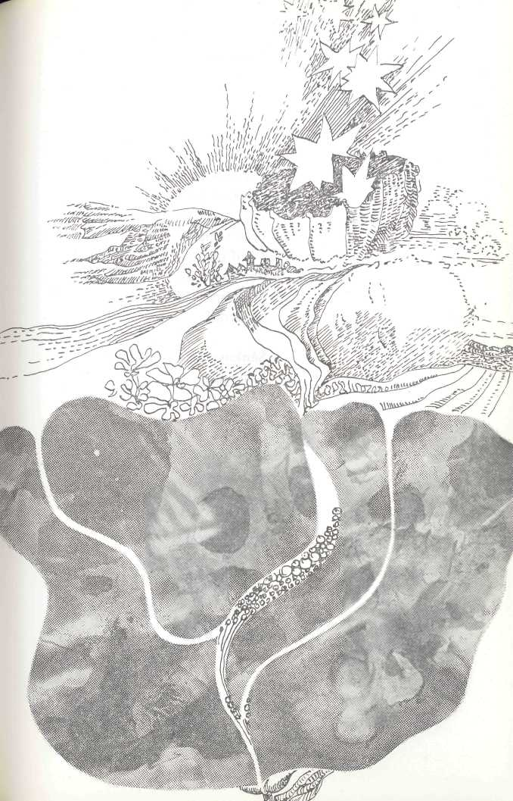
Bezo snehu

Červenkastú máme strechu v lete — v zime bezo snehu. I keď paďá, hneď sa stratí na dvore i na úvrati.
Sánkovačka, lyžovačka vychádzajú z módy, nadarmo sa naša babka za sniežikom modlí.
Napadlo raz trochu v noci, ostalo nám z neho čosi na jedného snehuliaka;
ale kým sa dohotovil, bola z neho iba mláka.
Líška a kohút
Letí líška cez ploty, čo má v ceste, preskočí. To som ešte nevidel: letieť líšku bez krídel! Letí celá pohnutá, v zuboch drží kohúta!
On sa zmieta, krídlom plieska, kotkodáka stará sliepka. Tri kurčatá, štyri kury poškrtené pohynuli. Kohút sa však ešte myká, trepe krídlom protivníka.
Aj by zmizla kmotra-líška, keby zrazu spoza kríčka nevyskočil milý Bodrik, čo ju chvatol, zvalil pod krík, roztrhal jej kožuch celý tak ako to sliepky chceli.
Leží kohút ranený, rozprestretý na zemi. Vyšli kury von z kúta potešovať kohúta: „Kto sa v boji nebojí, všetko sa mu zahojí!"
Dyne
V dolnozemskej dedine ujali sa dve dyne.
Drobulinké semienka zasadila Helenka.
Dyne pekne narástli obe mali naraz tri.
Tri dyne a tri dyne Helka k sebe privinie.
Potom plná radosti celú školu pohostí.
Hlúpy, kto ťa kúpi!
Včera bude nedeľa, zajtra bola streda. Keby som len vedela, kde ma bude treba.
Pozajtra je pondelok, dneska bude štvrtok. Zdedila som pozemok, ale nemá žltok.
Večer bude utorok, potom zase piatok, vlani bude tento rok, predvlani je sviatok.
Zajtra bola sobota celý boží týždeň, čakaj na mňa, robota, včera večer prídem.
Poďme dcérka, na jarmok, chodia tade hlúpi, predáme ťa zadarmo tomu kto ťa kúpi.
Uspávanka
Vánok veje, lúka vzdychá, strom sa chveje, noc je tichá.
Pradie vôňa pomalinky, vo sne zvonia konvalinky.
Zaspal vánok, strom i lúka, sladký spánok sám sa núka.
Hviezda horí, hneď sa stratí, spi, môj chorý synček zlatý.
Nové ráno
Nočná obloha stráca odnova zorničku; hviezda si pozerá v zrkadle jazera tváričku.
Brieždi sa,
lúči sa noc,
hviezdy sa zberajú spať.
Zora keď ich zočí,
zažmúria oči,
prestanú trblietať.
Sotva sa zazorí, zahoria obzory, vychádza slnce zas. Otvára bránu novému ránu, volá ho: už je čas!
Dom a strom
Spúšťa sa na domy, hla, huňatá, šedivá hmla.
Tri stromy vo dvore domku klonia sa do okien zvonku.
Šmátrajú voľačo v hmle, bez čoho bolo by zle.
Z oblohy jediná hviezda pozerá, čo sa im nezdá.
Na ráno splašený dom vidí len jediný strom.
Húsatká
Slniečko zvysoka
nazerá,
čo je to na brehu
jazera.
Žltučké húsatká
maličké
pasú sa v zelenej
trávičke.
Slniečko za hory
zapadá,
vychádza hviezdička
strapatá.
Vlásky jej mesiačik pohladká, pastierik zaháňa húsatká.
Vianočný darček
Vyletela hviezda z nebeského hniezda. Po oblohe pláva trblietavá sláva.
Divná bola tá noc, jedna z nocí Vianoc. Prebudené tváre zajasali v žiare.
Nebola to hviezda z nebeského hniezda, lež to bola matka novorodeniatka.
Nebola to hviezda z nebeského hniezda, lež to bolo dieťa, decembrové kvieťa.
Fialôčka, fiala
Pod korunou topoľa vedie cesta do poľa.
Vedľa cesty pri jarku Ferko trhá fialku.
Má už kytku maličkú, poteší ňou mamičku.
Fialôčka, fiala, prečože si lilává?
Preto som ja lilává, lebo som ja fiala.
Rozkvitla si na Deň žien, mamičke ťa zanesiem.
Preklady
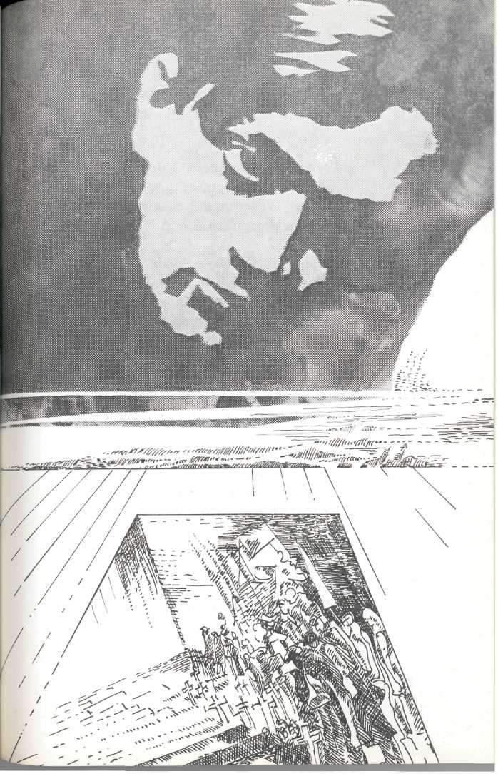
ÁRPÁD TÓTH Pozri na nás, Endre Ady!

Život sa skončil a prestal i Boj, — počúvaš ešte nemé, pusté sady? Ty, ktorý Vzdorom a Pýchou si bol, vidíš nás ešte, víťaz Endre Ady?
Hodný je ešte tvojho pohľadu osud náš chvastavý, maďarský nezdar? Vo zvyšku vlasti, v šatách bez ladu na nás sa už i boh pozerať prestal!
Čo sme ťa obstáli naposledy,
s kajúcim plačom dnes už vyznávame:
Nie ty si ležal tam mŕtvy vtedy,
náš bol ten strašný pád, to my sme v jame.
Iba v čas besu vstať sa podarí v podzemí Skýtov, mohyle života, tam sa žerieme, zbití Maďari, kostra kostru a sirotu sirota.
Mesiáš-Maďar, ó, Endre Ady! Zmiluj sa, odstraš ťažký sen umrlca! Lazarské srdcia žili by rady, oživ nás piesňou, šlohnutou zo slnca!
Ak si nás rád mal, lásku si zameň na jasnú hviezdu, ožiar hrob náš celý, ukáž nám cestu, Vznešený plameň, na čele mŕtvych, čo by ožiť chceli!
JOSIP GUJAŠ - DŽURETIN Výzva k našim básnikom
1.
Chopže sa Druh môj
širokých dimenzií svojho rodného kraja
slnečných spomienok z nášho juhu
(hľadaj seba v tých spomienkach)
predri sa k vôli nášho národa
zo slnečno-jasných stien našich rovín
šláger našich dedín ešte nie je napísaný
spievaj teda so mnou Druh môj
zvučnej šou intonáciou
vo väčšom priestore
prijmem ja tvoj terc
alebo sa chopím terča pri tebe ja
2.
Keď svoj šláger píšeš
nezabudni Druh môj
že odťiaľ z juhu pochádza tvoja pamiatka
i tvoje srdce
nezabudni
že odtiaľ pochádza tvoje šťastie
i tvoja pokornosť k reči materinskej
tam pramení tvoja pieseň
tam sú plodné lány tvoje
stadiaľ ťa chráni matka
spomienkami
3.
Obráťže Druh môj svoj básnický pohľad
na naše dediny
uchovaj ich v svojej materinskej reči
i piesni
čo je s duchom doby skovaná
MARKO DEKIČ
Večné spomínanie...
( Tichomírovi)
Veď my sme sa už od pradávna Dobre poznali. Nosieval si v sebe Nezaspievané melódie, Nevyslovené slová A ťarchu nenapísaných myšlienok. Veď my sme sa už od pradávna dobre poznali.
Santovo, hody
Tamburisti,
Vo dne, v noci trvajúce tancovačky
U Groša na rohu;
Tulikanie Vraňanky
Na dvore milovaného starého otca
Naproti tety Julky
V Prnjavore.
Veď my sme sa už od pradávna
dobre poznali.
Túžobne si spomínaval Nezbedných chasníkov z dediny; Čedomíra, Stipana, Živku, Rodoljuba, Iva, Mirka.
A keď sa strhla veselá nálada U môjho uja Števa — sekundáša, Po zelenej tráve Zavše vzplanulo kolo Pretkané tvojím prepletaním. Veď my sme sa už od pradávna Dobre poznali.
Ujúkanie svadobníkov
A dievčenský piskot
Ako dieťa som ešte nemohol pochopiť.
S veľkým pôžitkom
S nevysloviteľným rojčením som sa
rozplýval
V objatí mládencov a dievčat Rozochvený,
Kým pištole, tieto sviatočné sláviky s rachotom spievali... Veď my sme sa už od pradávna Dobre poznali.
S akýmsi neopísateľným
Radostným vzrušením
Dozrievala vo mne
Predtucha toho divného chvenia,
Čo sa čoraz prudšie ozývalo
Z doškrabaných tambúr
A zodratých husiel
Dobromyselných dedinských hudobníkov;
Primáša —■ Rokuša,
Čatica, Šiškovica,
Harmonikáša Galica,
Slováka Dubena,

Basistov — Ľuboša i Baču,
Basprimáša Čulica,
Milovaná i Stevana
A ostatných tamburistov.
Veď my sme sa už od pradávna
Dobre poznali.
Pri každom stretnutí
Zahrkútali v nás
Nespočetné ludové
Báčskej roviny.
Každučký pohyb,
Každučký záchvev
Nám pripomínal kvílenie
Jančicovych, Ardajovych
A Marjanovych gajd.
Veď my sme sa už od pradávna
Dobre poznali.
GYULA URBÁN
Na pamiatku Tichomíra Vujičiča
Kentaurov a faunov rozprávka zoberie späť. Ich kostru nehľadaj v zemi, v múzeách!
Rukavice šmátrajú v popoli.
Jeho klúče sa dostanú do inventára.
Ale nič si nevedia počať
so zvončekom, čo sa odtrhol z jeho
klaunskej čiapky, so zlomkami melódií a s jeho úsmevom.
* *
Z jeho vápnom obliatych hudobných
nástrojov
sa kúdolí dym a sadza. Zaschli skvelé ústa z úst jeho pomaly praskajúcich píšťal.
*
Púštny vietor
sa prehŕňa
v ohorených cestovných poriadkoch.
MIHÁLY FILADELFI
Pátram po dvore slov
pátram po dvore slov a jak ticho v našom včelíne v hlbine slov spočíva túžba keď sa rozvráva duša táto záhada
pátram po dvore slov
po tajomstve čo ma zotročilo
čo je v hlbine slov
škrtí ma otázka
a darmo pátram po dvore slov
z oblohy visia sily
škrtí mi hrdlo starodávna pieseň
akoby som ju aj teraz počul
piskot valašiek zavýjanie vlkov
tichučký šum borov
zatvorená salašská vegetácia ma hodila ludia medzi vás
skúmam čo je v hlbine slov
ako môj prvý predok
čo kdesi na plti zabudol svoj jazyk
kým mu zhubný víchor doprázdna vyfúkal kožuch
„zato i ja som Maďar všakže..." ozýva sa od humna môj zádumčivý hlas kde mamka slovenské piesne spievala
melódiu — sadnutú krv Tranoscia
poznám aj teraz
pátram po dvore slov
ako studňa hlbokých
to prvé slovo čo ma pozdvihlo
to jediné kým nenájdem
čo raz každý pochopí
zatiaľ týmto kamienkom
v mojich ústach popukaných
hoci oblakom spievam iba
pátram po dvore slov
Áchim
do strojne znelky sa nevmestíš
si neskrotiteľný
pre mňa znamenáš Hnev a Zúrivosť
ktorý si kopol do hodbávneho zadku
panskej hávede
a s vycereným srdcom si sa obrátil
proti chytrej a pokryteckej moci
či si mal rád pekné kone
a dobré víno! a kým zdesení
kričali o bakchanáliách
za klenbami tvojho múdreho čela
sa vykreslila belasá silueta
lepšieho sveta
a nabádal si Jana a Paľa
nech sa dvíhajú k plnej ludskosti
bol si konček piky
a päsť chudobných
ľudový tribún
a kým z úst ladných rečníkov
prskali slintavé sľuby
dupnúl si nohou ako výkričník
do spiaceho prachu Nížiny
a na jagavých chodbách parlamentu
stĺpy o tebe šepkali
a dnes aj tá slepá guľka
nás dvojnásobne bolí
FERENC BARANYI ,Csűrdöngölő" z Csévharasztu
Raz doprava, raz dolava, hujujujujujjuj, nerozbije sa ti hlava, hoppodáre hop hop hop,
do smrti máš pracovisko, hujujujujujjuj,
ak si predáš stanovisko, hoppodáre hop hop hop,
kúp si česť a predaj vieru, hujujujujujjuj,
i tým brániš hradby mieru, hoppodáre hop hop hop,
železná päsť robotníka, hujujujujujjuj,
už aj tá sa lakťom tíska, hoppodáre hop hop hop,
ak nie sme tu silná bašta, buďme aspoň škára, tamtomu sa tlieskavalo - na toto sa máva.
Hujujujujujjuj!
Každý nový buržuj líška sa nám až po hrob -
hoppodáre hop hop hop!
Čo bude?
Čo bude z lásky, keď sa zrúti viera vo večnosť bytia ludí a vysvitne, že večné čosi je iba rozmar letných nocí?
Keď sa stelesní obraz mamu a obvinenie sebaklamu samo oslobodí, ba vzbudí -vtedy čo bude z lásky ľudí?
Antikrist
Odomňa už nezoberú vzdorovitý pokoj pohybu, ním som zrobil slastnú galibu : vedome som prijal Evu. Nebolo to pokušenie, čo nás k tomu hriechu zvábilo, lenže v božskom raji spanilom na smrť zhorkla sladkosť liene.
Ani to mi nezoberú,
že ma nenapadne kajať sa,
že ak treba zabiť šplavca
- Ábela, nuž na môj veru,
znova zmámim ho a pečať
Kainovskú ako večný rad
nosiť budem hrdo, bez výhrad:
väčší hriech je pre mňa kráčať.
Toho sa tiež nedožijú, že by ma buriča-lotriska na kríži, naľavo od Krista zreli modliť, skloniac šiju. Za spásu sa šplhún klania! Namiesto modlitby zahreším, opľujem smútočný krepdešín
- podľa svojho povolania.
Fekete csillagok
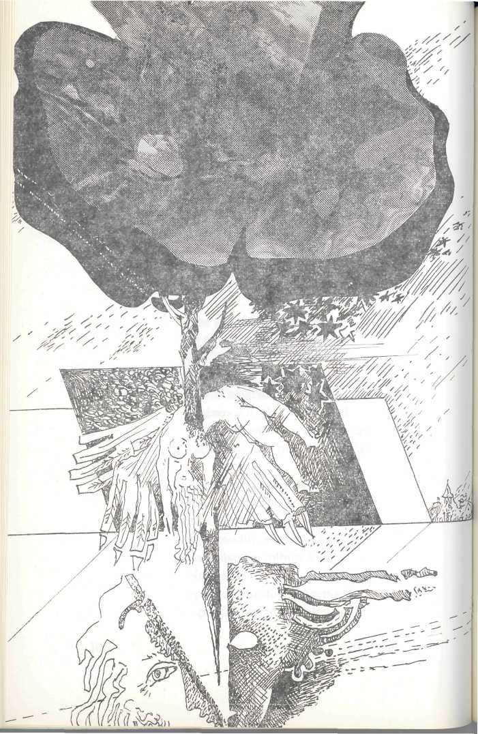
Fekete csillagok

fényes virágok
illata
nem ragyog
letűnt világok
csillaga
nem vagyok
jövő világok
sugara
lehetnék
ebben a világban
égni
szeretnék
fényes virágok
illata
nem ragyog
szirmukat bontják
fekete
csillagok
Egyedül maradtam
Egyedül maradtam Falakat döngetni Egyedül maradtam Hegyet hengergetni Egyedül maradtam
De sokan maradtak Magukat szeretni Kiknek igen sürgős Engem eltemetni De sokan maradtak
Csokonaira
Emberi elme, te isteni szikra, tartsad szemmel a fénysugarat; hogyha az éj' dúl fényt kitaszítva, szikrát szórjon a szembogarad.
A tenger
egyszerre érintkezel a boldog lubickolok minden pórusával te abszolút simogatás
színjátszó tenger-szemed nem nézi kit ringatnak roppant hullámkarjaid tenger gyöngédséged egyformán mindenkié
csillogó hűs rengeteg habkezed mindenható simogatásától megszelídül a legvadabb vértűz kínzó lobogása
mélységes öledbe zárod jóságos-boldogan a boldogtalant is aki szárazföldön igazi ölelést még álmában sem talál
azúrkék tükrödben arany-sugár-özön-haját ragyogtatva fésülködik a nap
smaragdzöld tükrödben ezüst-sugár loboncukat merengve kócolgatják a csillagok
kalapjának ezüstös karimáját ujjongva megemeli a hold s tükrödbe kacsintva csettint egy nagyot közben hatalmas dagály-apály melleid boldogan zihálnak
apokaliptikus vihar-tükrödben
öklendezve fuldokolnak
a nap a hold a csillagok
s teremtés előtti Góliát-sötétségeddel
Dávidként viaskodik egy boldog reménysugár
Most már nem lehet
Most már nem lehet
Nem élni
Meg már nem halhatok
Reménytelenben
Remélni
Megtanítottatok
Fekete nappalok Fekete éjszakák Fekete fény Fekete hajnalok Feketeség Fekete angyalok Fekete vérdalok Fekete vég
Most már nem lehet
Nem élni
Meg már nem halhatok
Reménytelenben
Remélni
Megtanítottatok
Életben marad
Életben marad az emberség Túléli sírásóit Hűtlen barát és hű ellenség Hiába áskálódik
Életben marad a becsület Túléli sírásóit Hasztalan várja feszület Korunk új megváltóit
Életben marad az igazság Túléli sírásóit Temesse kéjjel a pimaszság Hullátlan koporsóit
Jogerős szemfedő
Szívünk csatatér Nászúnk temető Öleli halálát Két volt szerető
Sírásó szemeden Villog a szerelem Ravatal-fénye Családi-ház-tető Jogerős szemfedő Birtok-reménye
Szívünk csatatér Nászúnk temető Öleli halálát Két volt szerető
A kispolgárokhoz
Válunk.
Melyikünknek
szurkoltok?
? ? ?
Házas magatoknak.
Ez a ti hibátok!
Híven szolgáljátok vészesen relatív önző igazságtok s elemi erővel újratermelitek a boldogtalanságot.
Bővítve!
Véletlen
az összefüggések láncait hurcoló ordas tények a törvény szigorától veszettül csaholnak a bosszantó véletlen körül
Gyümölcsfa
érik a gyümölcs
a fán sziszeg a
törpe
csalán almafa almát
családfa
bölcsőt keresztfa
költőt érik a
gyümölcs
a fán
lesz aki
leszedi tán
Melyik melyik?!
vérszomjas
légkörben
dúló
gyilkos
viták után
megél
a bűnös
él
az áldozat
de meddig?
és melyik melyik?!
Ingó-bingó
Ingó-bingó zöld fűszál Ingó-bingó életem Ingó-bingó szabadság Ingó-bingó szerelem
Ingó-bingó zöld fűszál Ingó-bingó gyermekem Ingó-bingó szabadság Ingó-bingó szerelem
Rondó
róla szól a régi bordal aki otthon sose lakott s szíven ütött koldusbottal csukott ajtót ablakot
ahol kárognak a varjak oda sátort minek verjek
lelkem drága szívem olcsó kongó sírban ring a bölcső síri bölcső reményt ringat megálmodni koldus rangot
ahol kárognak a varjak oda sátort minek verjek
róla szól a régi bordal aki otthon sose lakott s szíven ütött koldusbottal csukott ajtót ablakot
Bolygó fény
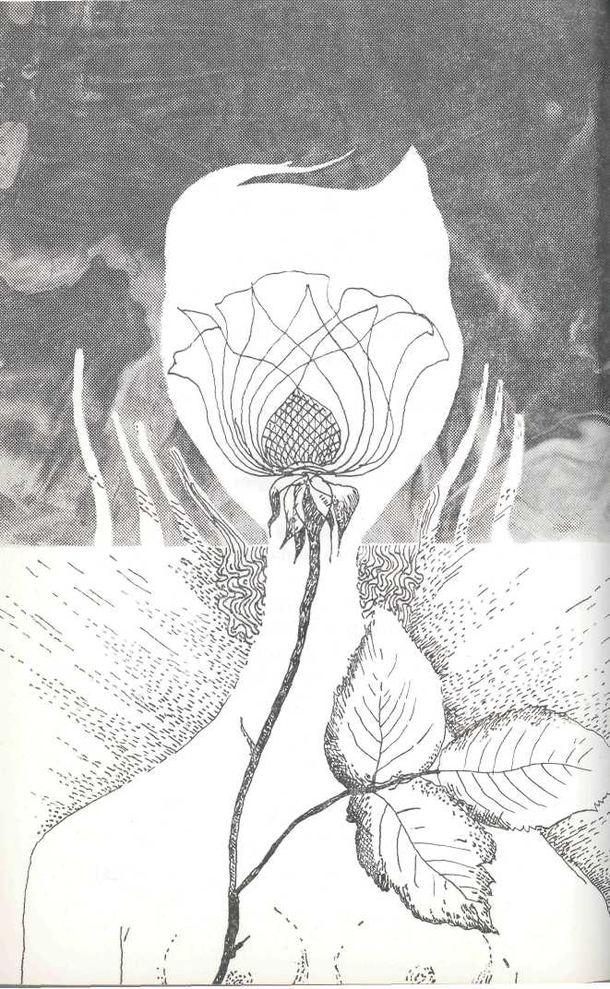
Földön innen

a földöntúli létből
az embernek
csak a szerelem
adatott meg
de ez földön innen
többet ér
az egész túlvilágnál
Bolygó fény
élettelen élet kegyetlen kímélet gazdátlan gazdádat lázadó szolgádat naptól is kíméled
csillagos élet törvények közt bolygó fényed gyakran törvénytelenül méred
de te ne csüggedj rengő lélek sebesült kedved tárd ki a szélnek rázd le magadról látszat-lényed lépj ki magadból s igazi fényed mutasd a napnak ez a lényeg
magam magamnak kereslek téged hengergetem a sötétséget magamba rejtem meglelt fényed úgy leszek őrző menedéked
Fogjunk össze
fogjunk össze magányosak mert mi tudjuk a legjobban a szerelmet és az igazságot és legyünk boldogok is ne csak szabadok
Lombtalanul
imbolygó fákon
sejtelem
lázas nyakamba
dara hull
őzike-szándék
köddé alakul
toboz didereg makkos avaron hallgatag fölveri csöndjét csitri cinege-patak
csokorba tépett lombtalan ágon rügyfakasztó kedvű számon reszket csalóka hópihe-álom
Az elmaradt mosoly
(Egy fényképre)
Komoly gyerekszemmel Bűvölted a lencsét Vártam mosolyodat Mint pazar szerencsét
De a drága mosoly Akkor nem jelent meg Lelkedben vívódott A nő meg a gyermek
Mosolytalan arcod Elvittem magammal S felderült szívemben Száz mosolygó hajnal
Elmaradt mosolyod Többet mondott nekem Mint a mosolyodban Szendergő" szerelem
Kékké magasodni

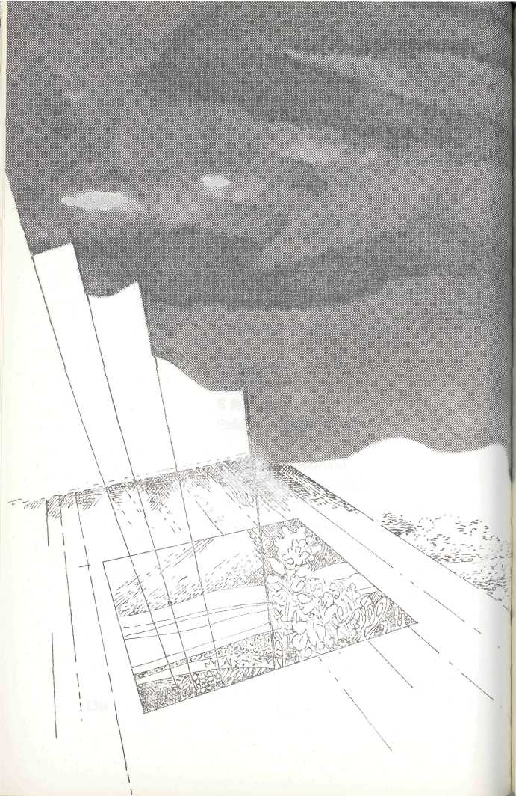
Ha rab az igazság

Mit ér a feszület Mit ér a becsület Ha szabad a gazság Mit ér a megváltás Pusztába kiáltás Ha rab az igazság
Paraziták
agyvelőt esznek vért isznak bitorolt álmon elhíznak
igazak vesztén nyargalnak lopott eszmén szárnyalnak
idegen tollban pompáznak tört reménnyel labdáznak
szembe konkolyt hintenek senkikből lett mindenek
ranglétrákon mászkálnak agyban szívben vájkálnak
Van aki megvéd
(avagy tisztelet a kivételnek)
saját fajtám nevet rajtam hogyha ajkam anyanyelven sóhajt kérdik nyersen hogy van merszem szlovák versben ostorozni sok bajt
szólj most nyelvem magyar nyelven s add vissza a leckét talán akad egy-két magyar aki megvéd kinek nem csak saját nyelve hanem mások anyanyelve is oltári szentség
Kékké magasodni
könnyű
felfele
nőni a szélben
virágba borulni
okosan-szépen
rügyezni
hittel
szakadék-szélen
ha már a lábunk
régen
gyökeret vert
a létben
dolgos tenyerünkben
szabadság fészkel virágzó szívünk harcok trónja lombos reményünk igazság óvja
de mi az igazság?
hatalom?
s mi a hatalom?
igazság?
s a gubancokat
ki bogozza ki tudatunkból
s mélyen alóla?!
nem!
ha csírájában
hal meg a virág
meg nem érheti
gyökere-korát
sem!
Szóljatok hát!
hozzátok kiáltok ti megváltásra érett e drága világra
száműzöttként tévedt névtelen virágok szóljatok hát!
sólyom-röptű árva sas-szemű galambok hozzátok kiáltok kik meg nem riadtok cikázó szelektől szóljatok hát!
kik nem tülekedtek morzsák záporánál hisz magatok süttök igazság tüzében nap-éj kemencében parázsló szavakkal szóljatok hát!
igen ritkán szóló tűz-galamb-virágok akik bízva-bíztok szavak visszhangjában tömegben pusztában hozzátok kiáltok szóljatok hát!
Ady-Hajó
nem merülhet el a Hajó vitorlája bármi tépett tettre szökken fel a haló befogni a szájas léket biztatni a legénységet nem merülhet el a Hajó
vajon hová mennél innen rajta van a Hajón minden
rajta harcok hittel égnek lángjai a Messzeségnek
nem merülhet el a Hajó bármi gyilkos vihar gerjed tettre szökken fel a haló mind aki még tenni merhet menteni a drága terhet nem merülhet el a Hajó
sziklák közt is egyre halad viharban is Hajó marad tettre szökken fel a haló nem merülhet el a Hajó
Cél
Tavaszi bokraim közt alig nyílt egy-két virág, nyaratlan várom az őszt s nyílnak a begóniák.
Lesben áll régen a tél maradék életemre, közeleg felém a cél. bevárom énekelve.
Felszabadulás
Érzem a számban a dobogás ízét, tüdőmben őrzöm a leheleted. Lobogó szíved szabadon száll s hogy vissza ne jöjj, már nem teheted.
Átkokat oldó tavaszos hévvel messzire űzted a fellegeket. Szerető szárnyad magasan száll s hogy vissza ne jöjj, már nem teheted.
Nem tudom, érzed-e bennem a sorsod, látod-e bennem az emberedet... Szeretőd bölcsen, szelíden vár s hogy vissza ne jöjj, már nem teheted.
Műfordítások
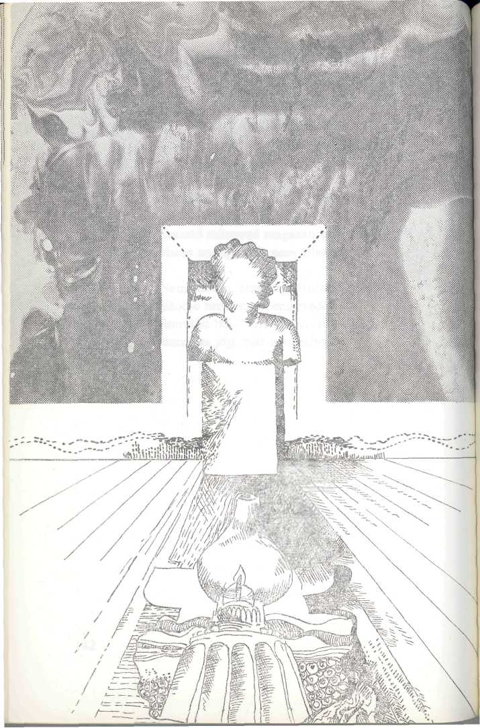
ĽUBOMÍR FELDEK

Versek
1
Már ötödik éve együtt élünk
azaz hogy hatodik
hisz olyanok vagyunk mind a ketten
hogy ujjunkon számoljuk azt is
hány évesek vagyunk
és ez úgy tetszik nekem rajtad neked rajtam
hogy akkor is tesszük ezt ha nem muszáj
És akkor ez költemény
mint az emlék és jóslat mindenkori azonosulása
Mert a költészet ahogy a szerelem is azt jelenti kétszer élni
2
Mindenki jobban tud valamit tőlünk de senki nem tud jobban téged mint én s mint te engem
Olykor azt mondom
- Én a föld vagyok te a hold -
- Ha te föld vagy én a nap -
mondod ilyenkor
De állandóan tudjuk hogy sose tudjuk meg melyikünk több a másiknak
És ezt mind a ketten szívesen magunkra
vállaljuk
vagy szívesen meghagyjuk a másiknak és egyikünk se téved
3
Hol gondolsz hol nem gondolsz
másik férfira is
Benned járok
mint lámpagyújtogató
ki hol reggel hol este járja az utcát
Hol felidézem hol elfelejtem benned mindüket
4
Van láb melyet el nem kerül A halál
A tiéd előttem vagy az enyém előtted
egyszerre mindkettő ekkor is akkor is Dús fénye előtt
nem rejtőzünk el Szádba
nem veszel és én se téged
csak gyermekeinkkel akikkel bírlak
takaródzunk be mint nagy virágok széllel
A halál mint költő nem veszít ha hallgat
Van láb melyet el nem kerül A halál
szerelmem
Nincs ami elől el kéne rejtőznünk
VILIAM TURČÁNY Az alkony
„Bús vagyok,
akár a néma őszi kert."
Megkapott,
amint apám e sorra lelt.
S délután,
az ihlető nap alkonyán
mért csupán
a csöndbe szőtte tétován?
Költeményszilánk e sor vagy árva láz? Tört remény, miből fogant e vers-varázs?
Nincs anyánk.
Kifárad így a puszta kert.
Esti láng
szívünkben árva húrra lelt.
Szól a húr.
Az alkony ősi lázban ég.
Szomorún.
Apám, fiad is árva rég.
Ittatok egykor
Régi barátok, jaj, hogy ittatok! S köztetek olykor én is, bor-vitézek! Ifjúság ura várából kinézett: „Tgyatok bőven!" - vígan bíztatott.
Engem a várúrnő is izgatott, tűz-szeme gőggel nézett s megigézett. Azóta ő a mérték s Ő a végzet, sohase láttam fénylőbb csillagot!
Nélküle élek búval föímálházva, miatta sorsom tiszta szenvedés, megbabonázott józan s részeg lázban.
Bánatom így hát minden bornál több lett s keserű vágyam kínja sem kevés! Ittatok egykor bőven, s én még többet!
A portenger dala
Ha egymagád rovod, sivár az út pora akárhol is,
oázisért eseng a puszta vándora, ha bátor is.
A koldus-árvaság kopár portengerét a bűn-szülők
hadát homokszemekben számolgatja rég egy bennszülött.
*#*
Honnét a dal
e száraz porban, isten tudja!
A dal, ha vall,
a lélek kútja.
Dicső hadak,
lenézitek s talán ölnétek is -
virít a dal
a por szívében is!
A költőhöz
Hogyan tudott betérni egy dalodba e szörnyű Mély s Magas gigászi sodra,
mondd?
Csak úgy, miként a csókban összeforrva a föld, az ég s a tenger Ős-tenorja
zsong.
MARKO DEKIČ Baranya, te drága!
Dimbes-dombos Baranya, te drága! Dísz-öved a Duna jobbik ága. Dísz-köntösöd gazdag mezők, rétek, Gyönyörű vagy, be> szívesen nézlek!
Fej-koszorúd tán a legszebb éked: Erdők, szőlők díszítenek téged, Sokác szívek leggyönyörűbb vágya. Aki látott, nevedet is áldja!
Dimbes-dombos Baranya, te drága! - Sokác fiúk, lányok boldogsága. Tambura szól, hullámzik a kóló, Talpuk alatt még a föld is forró!
Obsah
PRIVALENÝ
Kedy 7 Pravda nespi! 8 Malí králi 9 Veľká noc 10 Pretrhni uzdu! 11 Pochovávať - sadiť! 13 Korunovanie 14 Privalený 15 Zachrániť 16 Moje piesne 17
ROVINA
Návšteva 20 Zatmenie Slnka 21 Neutajiteľná 22 Najvyšší čas 23 Naoko šteňa 24 Jeseň 26
Verše z Viharšarku 27 Blízki ste mi 30 Nové leto 31
PRÍLIV A ODLIV
Sníval som 34
Sen 35
Nádej 37
Siroty lásky 38
Škoda kvitnúť 39
Rieš ak vieš 40
Pieseň 41
Jesenná pieseň o jari 42
Jarná pieseň 43
Lastovičky 44
Skvost 45
Zrkadlo Slnka 46
Spasiteľka 48
More 50
Srdce 51
Odkliať plameň 52
Čarovná trojica 53
SLOVO A ČIN
Som a budem 56 Slovo a čin 58 Ako to vysvetliť? 59 Štvorlístok 60 Chlieb náš vezdajší 61 Brehy a mosty 63 Doba pomôže 64 Povel doby 65 Štvorveršie 66
Pantha rhei 67 Obed 68 Jazyk 69 Topoľ 70 Dvojica dvojíc 71 Stromy 72 Čas 73 Naraz 74 Polyfónia 75
BÁSNE PRE DETI
Bezo snehu 78 Líška a kohút 80 Dyne 82
Hlúpy, kto ťa kúpi! 83 Uspávanka 84 Nové ráno 85 Dom a strom 86 Húsatká 87 Vianočný darček 88 Fialôčka, fiala 89
PREKLADY
Arpád Tóth Pozri na nás, Endre Ady! (Nézz ránk, Ady Endre!) 92
Josip Gujaš-Džuretin Výzva k našim básnikom 94
Marko Dekič Večné spomínanie... (Vječnaja pamjaí...) 96
Gyula Urban
Na pamiatku Tichomíra Vujičiča (Vujicsics Tihamér emlékére) 99
Mihály Filadelfi
Pátram po dvore slov (A szavak udvarát kutatom) 100 Ächim 102
Ferenc Baranyi
„CsűrdöngölŐ" z Csévharasztu (Csévharaszti csűrdöngölŐ) 104 Čo bude? (Akkor?) 105 Ancikrist (Antikrisztus) 106
FEKETE CSILLAGOK
Fekete csillagok 109 Egyedül maradtam 110 Csokonaira 111 A tenger 112 Most már nem lehet 114 Életben marad 115 Jogerős szemfedő 116 Akispolgárokhoz 117 Véletlen 118
Gyümölcsfa 119 Melyik melyik?! 120 Ingó-bingó 121 Rondó 122
BOLYGÓ FÉNY
Földön innen 125 Bolygó fény 126 Fogjunk össze 128 Lombtalanul 129 Az elmaradt mosoly 130
KÉKKÉ MAGASODNI
Ha rab az igazság 133 Paraziták 134 Van aki megvéd 135 Kékké magasodni 136 Szóljatok hát! 138 Ady-Hajó 140 Cél 141 Felszabadulás 142
MŰFORDÍTÁSOK
Ľubomír Feldek Versek (Básne) 145
Viliam Turčány Pa alkony (Súmrak) 148 Ittatok egykor (Píjali strašne) 149 A portenger dala (Pieseň púšte) 150 A költőhöz (K básnikovi) 151
Marko Dekič Baranya, te drága! (Oj, Baranjo!) 152
Tankönyvkiadó Vállalat A kiadásért felelős: Petró András igazgató
81-4045-Szegedi Nyomda Felelős vezető: Dobó József igazgató
Raktári szám: 32 113 Felelős szerkesztő: Gyivicsán Anna
Műszaki vezető: Lojd Lajos Grafikai szerkesztő: Nagyistók Mária
Műszaki szerkesztő: Orlai Márton
A kézirat nyomdába érkezett: 1980. szeptember
Megjelent: 1981. november
Példányszám: 1500 Terjedelem: 10,25 (A/5) ív
Készült: monószedésről, íves magasnyomással, az MSZ 5601-59 és az MSZ 5602-55 szabvány szerint,
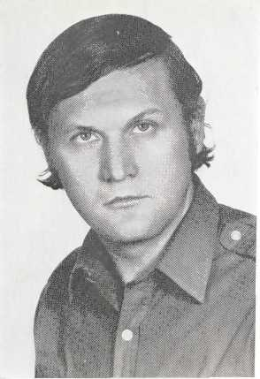
Alexander Kormos sa narodil r. 1941 na Santove (Pilisszántó). Učil sa na Všeobecnej škole a Učiteľskom ústave J. A. Komenského s vyučovacím jazykom slovenským v Budapešti, kde i maturoval. Na Filozofickej fakulte Univerzity Loránda Eötvösa (ELTE) v Budapešti r. 1966 získal diplom stredoškolského profesora slovenčiny a ruštiny.
Najprv pracoval v Demokratickom zväze Slovákov v Maďarsku, neskoršie vyučoval slovenčinu a ruštinu v rodnej obci. V rokoch 1971-1977 bol redaktorom literárnej rubriky Ľudových novín, potom do konca r. 1979 pracoval ako zodpovedný redaktor slovenských učebníc a publikácií DZSM v Národnostnej redakcii Nakladateľstva učebníc (Tankönyvkiadó) v Budapešti. Začiatkom r. 1980 krátky čas bol sprievodcom v cestovnej kancelárii IBUSZ a teraz je vychovávateľom Slovenského kolégia v Budapešti.
Publikovať začal r. 1973 - dvojjazyčne. Jeho básne a preklady sa sústavne uverej-
ňujú v Ľudových novinách, v Našom kalendári a občas v časopise Ú j Aurora. Na Slovensku uverejnili z jeho básní časopisy Romboid, Matičné čítanie, Irodalmi Szemle a denník Ú j Szó. Alexander Kormos je jedným z autorov literárnych antológií Výhonky (1978) a Fialôčka, fiala (1980, Nakladateľstvo učebníc - Tankönyvkiadó.)
Zväzok Polyfónia obsahuje slovenské a maďarské pôvodné básne, respektíve preklady autora.
Kormos Sándor 1941-ben született Pilisszántón. A budapesti szlovák tannyelvű Komenský Á. J. Általános Iskolában és Tanítóképzőben tanult, ott is érettségizett. 1966-ban szlovák-orosz szakon középiskolai tanári diplomát szerzett a budapesti Eötvös Loránd Tudományegyetem Bölcsészettudományi Karán.
Első munkahelye a Magyarországi Szlovákok Demokratikus Szövetsége volt, később szlovák és orosz nyelvet tanított szülőfalujában. 1971 és 1977 között a Ľudové noviny irodalmi rovatának szerkesztője volt, majd a Tankönyvkiadó Nemzetiségi Szerkesztőségében mint szlovák tankönyvek és szövetségi (MSZDSZ) kiadványok felelős szerkesztője dolgozott. 1980-ban rövid ideig idegenvezetőként dolgozott az IBUSZ utazási irodánál, jelenleg a budapesti szlovák kollégium nevelője.
1973-ban kezdett publikálni - két nyelven. Versei és műfordításai rendszeresen megjelennek a Ľudové noviny c. hetilapban, a Naš kalendár c. évkönyvben és időnként az Új Aurora c. folyóiratban. Néhány verse Szlovákiában is megjelent a Romboid, a Matičné čítanie, valamint az Irodalmi Szemle c. folyóiratokban és az Új Szó c. napilapban. Kormos Sándor a Výhonky - Hajtások (1978) és Fialôčka, fiala -Ibolyácska, ibolya (1980. Tankönyvkiadó) c. antológiák egyik szerzője.
A Polifónia c. verseskötet a költő eredeti szlovák és magyar költeményeit, valamint műfordításait tartalmazza.

